«Лиссабон для всех»
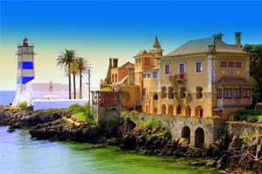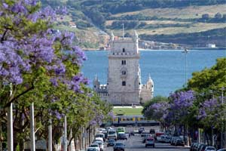
Внимание важно:
- Тур с а/п Португальскими а/л (TAP Portugal):
на 2 ночи: понедельник, вторник, четверг, пятница
на 3 ночи: любой день недели, кроме субботы
на 4 – 8 ночей: любой день недели
- Тур с а/п Аэрофлотом:
на 2 ночи: вторник, пятница
на 3 ночи: понедельник, вторник, четверг, пятница
на 4 ночи: любой день недели, кроме субботы
на 5 – 8 ночей: любой день недели
- В стоимость тура включена ТОЛЬКО обзорная экскурсия по Лиссабону.
Проводиться по средам и субботам в первой половине дня.
Дни проведения экскурсий могут быть изменены без предупреждения.
Групповые экскурсии, которые можно забронировать по данной программе из Москвы и во время пребывания в Лиссабоне:
Название экскурсии | День недели | Стоимость, евро  нетто
Национальный Вечер (Ужин с Фадо) | Любой | 100
Обзорная по Порто | Понедельник | 95
Обзорная по Лиссабону | Среда, Суббота | 35
Иданья Велья - Монсанто - Подземные пещеры (Мира Дайре) | Четверг | 80
Синтра - Мыс Рока (2 замка) - Ривьера | Четверг | 70
Алмада - Азейтау - Эвора | Пятница | 70
Синтра - Мыс Рока (1 замок) - Ривьера | Суббота | 50
Обидуш - Алкобасу - Баталья – Фатима | Воскресенье | 70

